Теория поведения потребителя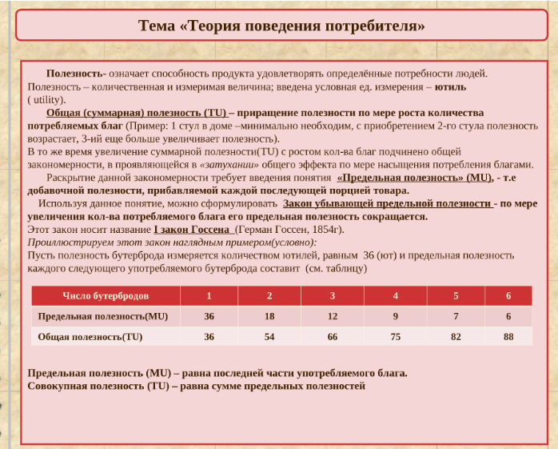

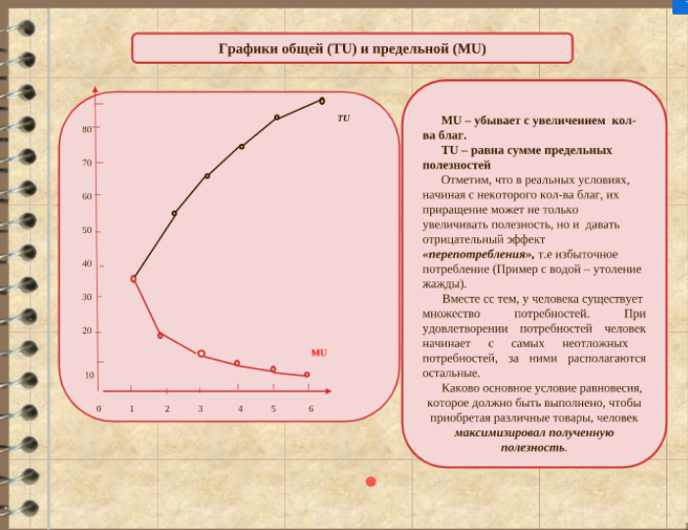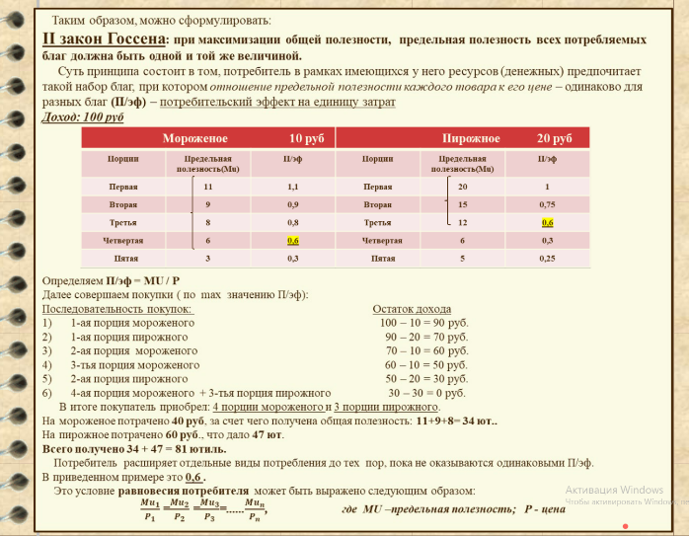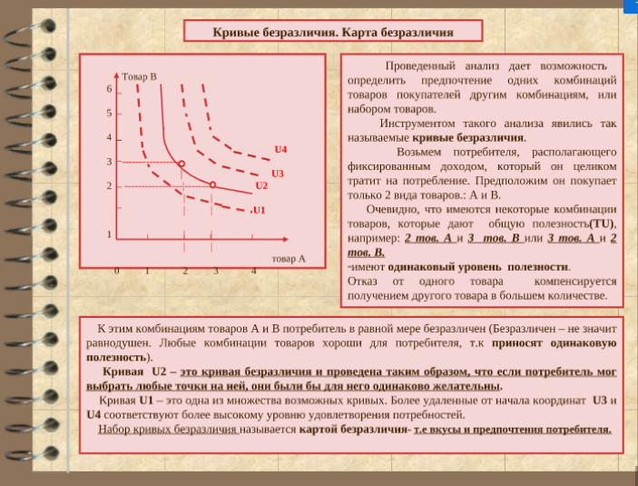

Кривая U2 показывает, что мы можем приобрести 2 товара А и 3 товара B, либо на тот же имеющиеся доход мы можем купить 3 товара A и 2 товара B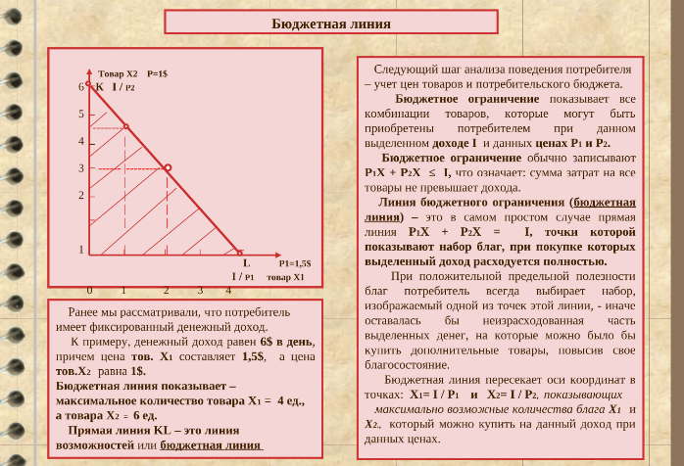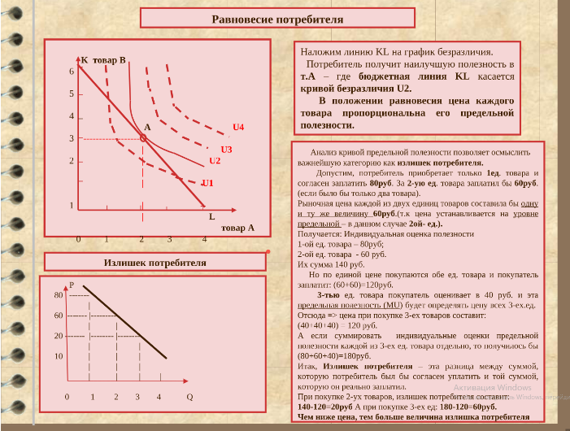

Илишек потребителя - какая-то фигня. Но вообще, это разница между A(Q) и B(Q). Где A(Q) - сумма субъективной стоимости товара, от его количества (как его оценивает потребитель), а B(Q) - сумма, за которую реально было продано Q едиинц товара. На слайде приводится пример.